令和４年８月

**大磯駅前広場の景観・利便性等の向上に関するアンケート調査**

**～ご協力のお願い～**

大磯駅前広場の整備につきましては、これまで多くの町民の皆さんのご意見等を伺い、昨年８月に整備計画をとりまとめました。

現在、車道部の舗装やロータリーの改修、店舗・交番・観光案内所付近の歩道整備、交差点形状の改良など「安全性の向上やバリアフリーに関する整備」について、設計作業を行っているところです。

一方、こうした「安全性の向上やバリアフリーに関する整備」とは別に、南側歩道の電線類地中化工事やバス停とタクシー乗り場への上屋設置など「景観・利便性等の向上に関する整備」については、多額の事業費がかかることから、改めて、町民や駅利用者の皆さんに意向確認をさせていただき、整備の必要性を判断してまいります（整備費の40％分は国の交付金を活用する予定です）。

つきましては、以下のアンケート項目にご回答くださいますようお願い申し上げます。



図面

**～アンケートの回答・回収方法～**

当てはまる回答番号を「○」で囲んでください。（　　）になっている解答欄は、文字等で具体的に記入してください。

記入後のアンケートは、下記メールアドレスに添付して10月５日（水）までにお送りください。

（回答先メールアドレス：**oubo-toshikeikaku@town.oiso.kanagawa.jp**）

**～　ここからアンケートです　～**

問１　あなたの年齢を教えてください（１つに○）

　　　１.10代　　２.20代　　３.30代　　４.40代　　５.50代　　６.60代　　７.70代以上

問２　あなたのお住まいの地区を教えてください（１つに○）

　　　１.高麗　　　　　　　　　２.東町　　　　　　　　　３.大磯

　　４.東小磯　　　　　　　　５.西小磯　　　　　　　　６.国府本郷

　　７.国府新宿　　　　　　　８.石神台　　　　　　　　９.月京

　　10.生沢　　　　　　　　　11.寺坂　　　　　　　　　12.虫窪

　　13.西久保　　　　　　　　14.黒岩　　　　　　　　　15.大磯町外（市町村名　　　　　　　　　）

問３　大磯駅前広場を訪れる(訪れた)主な目的を教えてください（1つに○）

　１.通勤通学　　２.買い物・娯楽　　３.観光・レジャー　　４.通院　　５.送迎

　　６.その他（具体的に　　　　　　　　　　　　　　　　　　　　　　　　　　　　　　　　　　　　　）

問４　大磯駅前広場にどの程度の頻度で訪れるか教えてください（１つに○）

　　　１.週５回以上　　　　　２.週に数回程度　　　　３.月に数回程度

４.月に１回程度　　　　５.年に数回程度　　　　６.初めて訪れた

問５　大磯駅（大磯駅前広場）までの（主な）交通手段をお答えください。

　　　１.バス　　　２.タクシー　　　３.自転車　　　４.徒歩　　　５.自家用車等による送迎

問６　バス停・タクシー乗り場に雨や陽射し除けの上屋を設置（計４箇所）（図面の①の場所）することについて、どのように考えますか？（１つに○）

　　　１.デザインに配慮し、できる限り景観への影響を少なくして欲しい

　　　２.標準的な仕様のもので、費用を安く抑えた方が良い

　　　３.大磯らしい景観・雰囲気を壊してしまう恐れがあるため上屋は不要

　　　４.その他　具体的に

（参考例）

景観に配慮した仕様

標準的な仕様

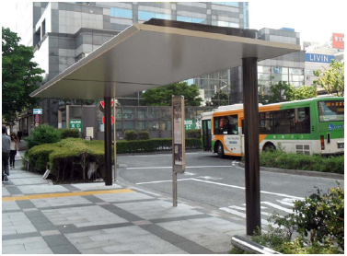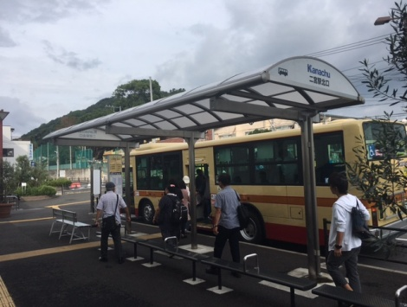

【参考価格：１基あたり約740万円】

【参考価格：１基あたり約330万円】

（二宮駅北口バス停屋根）

裏面へ続く

問７　大磯駅前広場の南側歩道内には電柱や電線（電線類）があり、これらを地中化することで、歩道が広く使え、美しい街並みが形成されます。また、台風や地震などの災害時に、電柱が倒れたり電線が垂れ下がったりするといった危険がなくなる等、防災機能の向上にもつながります。電線類を地中化することについて、どのように考えますか？（図面の②の場所）（１つに○）

　　　１.地中化すべきである　　　　　２.地中化する必要はない　　　　　３.どちらとも言えない

　　　４.その他　具体的に

地中化後（イメージ）

地中化前

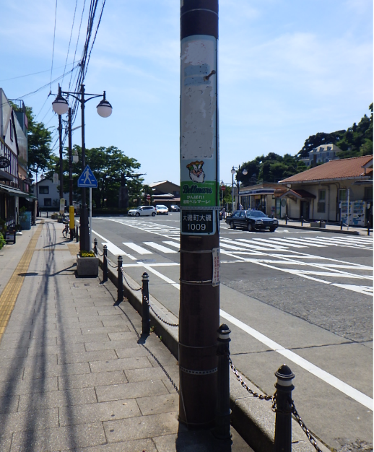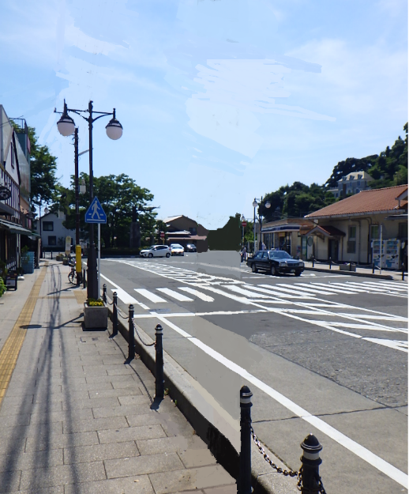

道路上空に張り巡らされている電力および通信のケーブルや電柱（電線類）を地中に埋設するものです。

地中化には**多額の費用が必要**となり、大磯駅前広場の電線類の地中化では、**約１億１千万円を想定**しています。（歩道の舗装工事費を含む）

電線類の地中化とは

問８　駅前広場東側の歩道空間（図面の③の場所）を、町民の皆さんや町への来訪者のための待合せや集合場所として活用していくため、ベンチ等を設置することについて、どのように考えますか。

　　　　１.通行を妨げない範囲であれば良い　　　　　２.通行等の妨げになるので不要

　　　　３.その他　具体的に

（参考例）

ベンチ等を設置した駅前広場

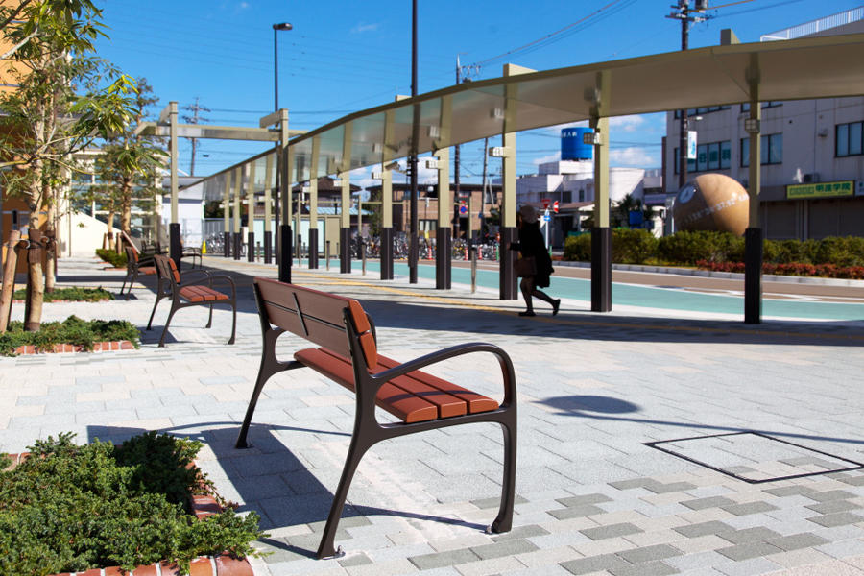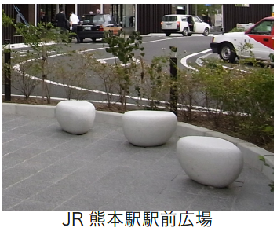

【参考価格：１基あたり約10～50万円】

問９　時刻表や観光案内などのために案内表示（デジタルサイネージ）を設置（図面の④の場所）することについて、どのように考えますか？（１つに○）

　　　　１.設置すべきである　　　　　２.設置する必要はない　　　　　３.どちらとも言えない

　　　　４.その他　具体的に

デジタルサイネージのイメージ

（参考例）

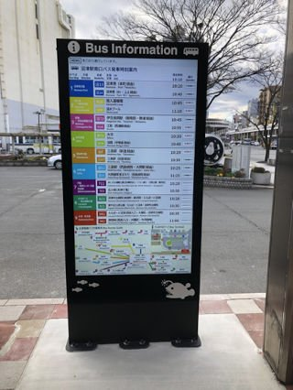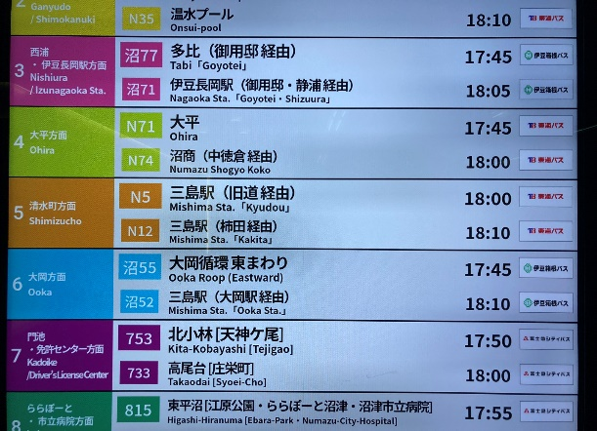

【参考価格：約950万円】

液晶ディスプレイなどを使ってバス停の**バス停の案内や時刻表、町内の公共施設や観光案内**などを表示するものです。

従来の一般的なサイン看板と異なり、通信ネットワークを利用することで、表示内容をリアルタイムで更新したり、**様々な情報を表示**したりすることができます。

デジタルサイネージとは

問10　アンケート内容に関することで、ご意見・ご要望があれば、記入してください。

アンケートは終了です。ご協力ありがとうございました。

アンケート用紙は、前述「アンケートの回答・回収方法に

記載のメールアドレス（oubo-toshikeikaku@town.oiso.ka

nagawa.jp）に添付して、10月５日（水）までにお送りく

ださい。

大磯町都市建設部都市計画課

〒255-8555　大磯町東小磯183番地

TEL 0463-61-4100(代表)(内線243)